Акция «Безопасная Зебра»

Дети дошкольного возраста – это особая категория пешеходов. Дети, ввиду возрастных особенностей, очень импульсивны, рассеяны, и ещё не могут здраво оценить расстояние до приближающегося автомобиля и его скорость. Именно сами дети чаще становятся причиной ДТП на дороге.Родители и детский сад должны предоставить возможность увидеть и осознать опасность на дороге и возможность ее избежать. Поэтому педагоги организовали и провели акцию «Безопасная зебра». К этой акции в течении всего летнего периода наши воспитатели провели ряд мероприятий по обеспечению безопасности движения среди детей .Проводилась большая предварительная работа по закреплению правил дорожного движения, знаков, дети разучивали стихи о безопасном поведении на дороге .Дети младшей смешанной группы вместе с воспитателем Волковой Т.Н. провели экскурсию «Безопасная зебра» к пешеходному переходу с целью научить наших малышей безопасно переходить
дорогу.

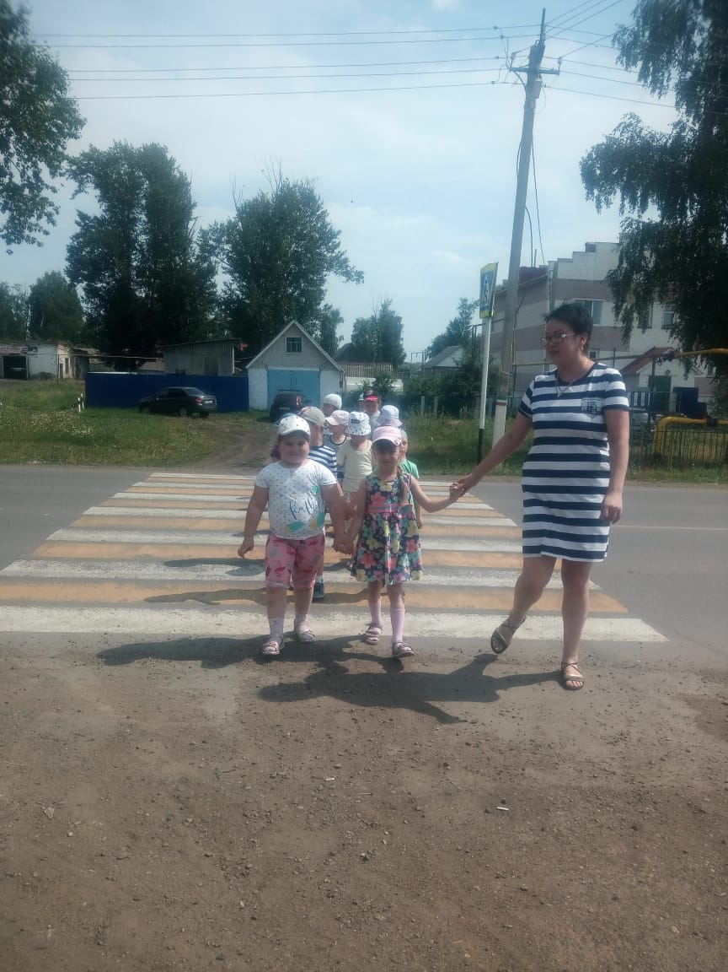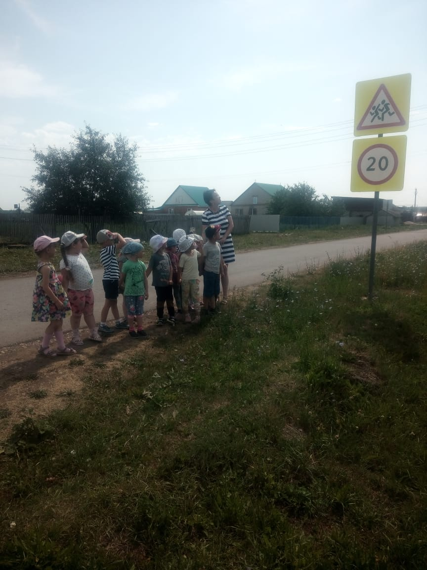

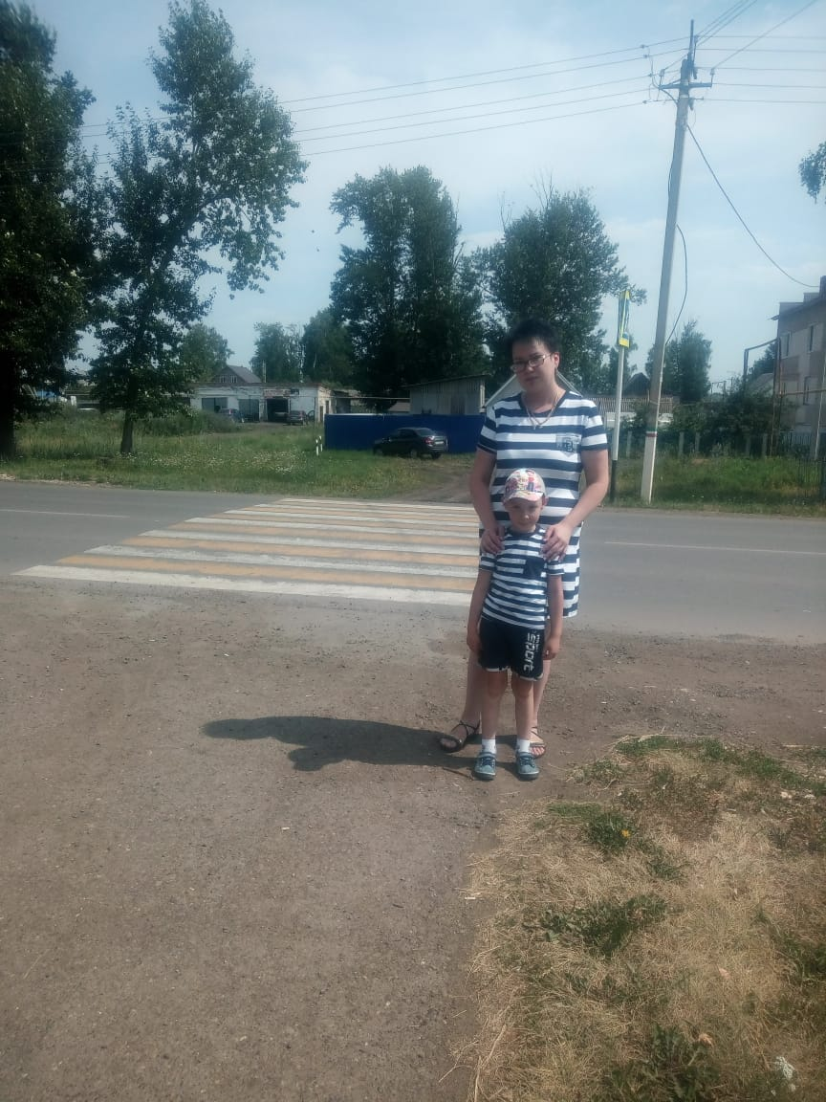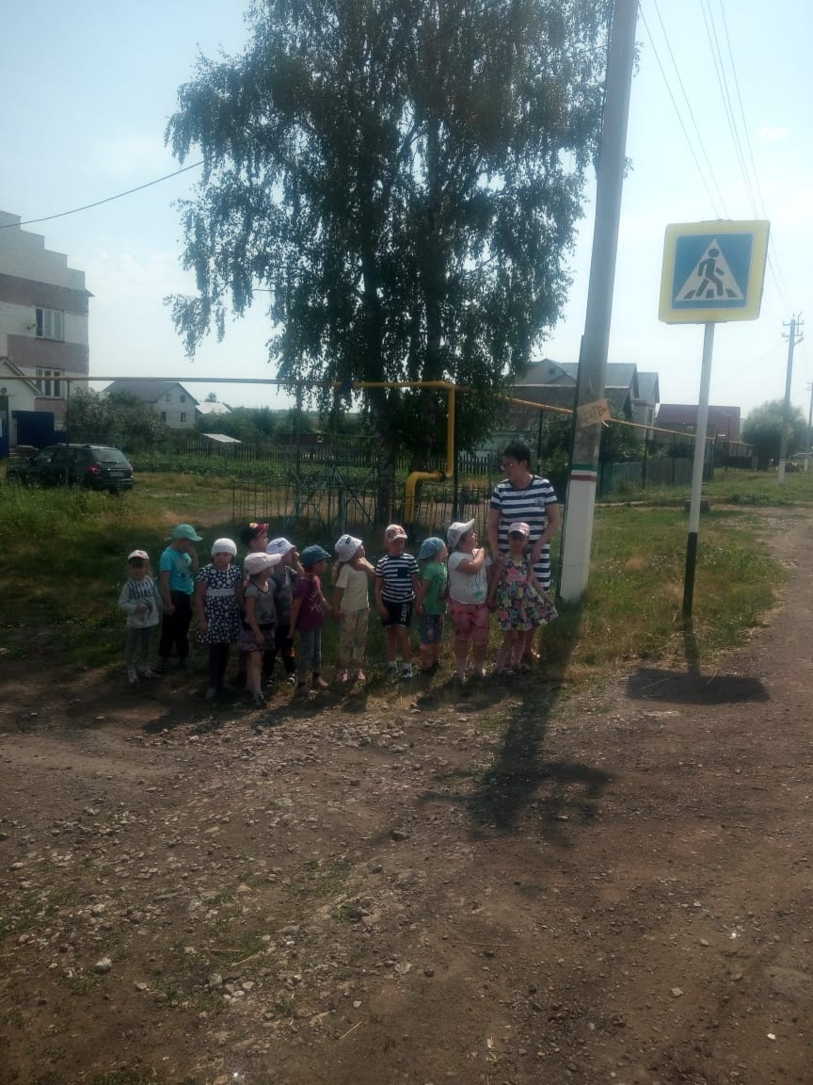

В старшей смешанной группе Фахрутдинова З..И. провела развлечение по ПДД «Правила дорожные всем нам знать положено» с целью формирования правильных представлений детей о правилах дорожного движения и дорожных знаках.

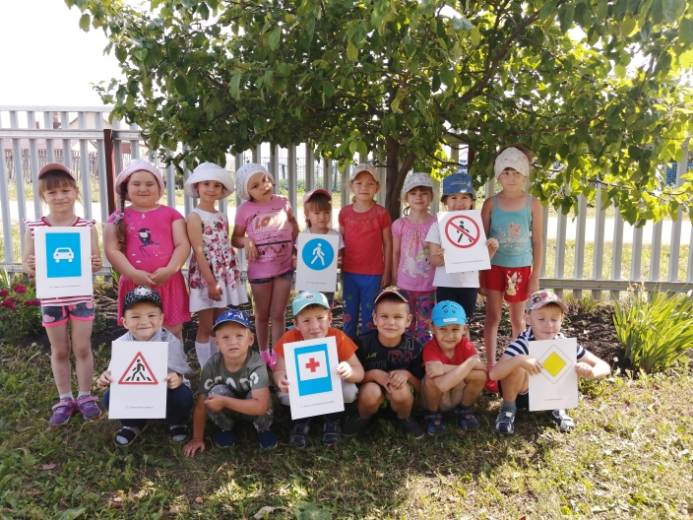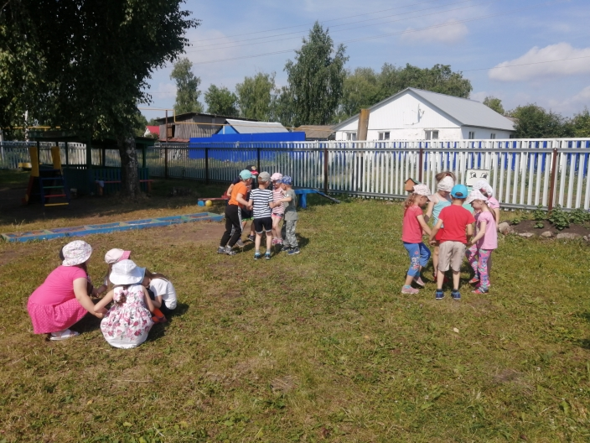

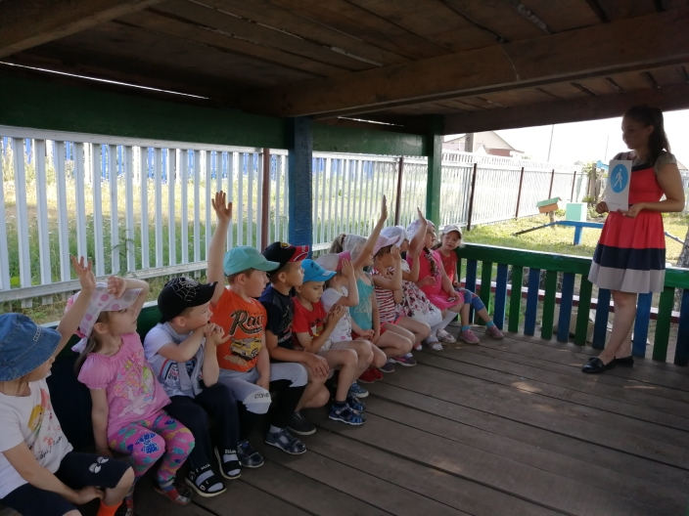

Маслакова С.Ю.провела сдетьми развлечение «В гостях у Светофора». В ходе развлечения дети танцевали, играли со Светофором. Дети с интересом рисовали Светофора, закрепляя еще раз цвета, что они означают и для чего вообще нужен светофор на дороге.

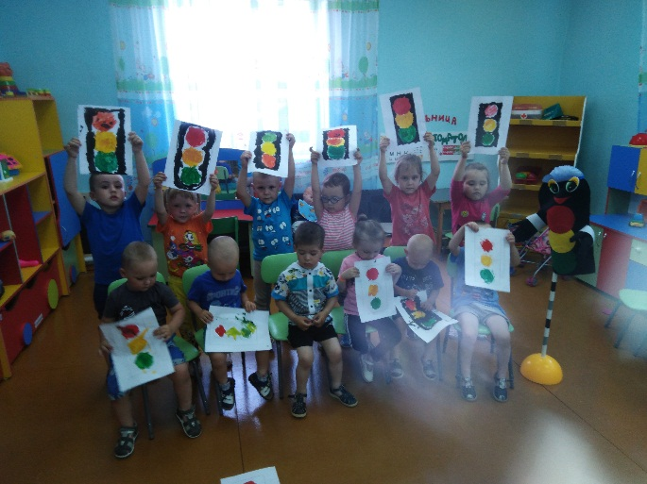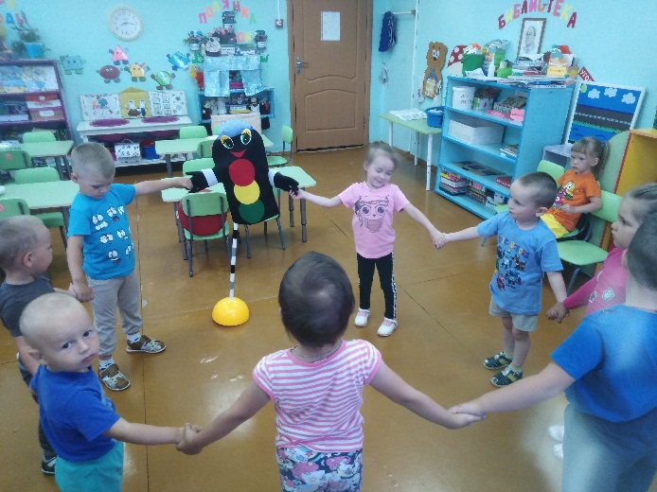

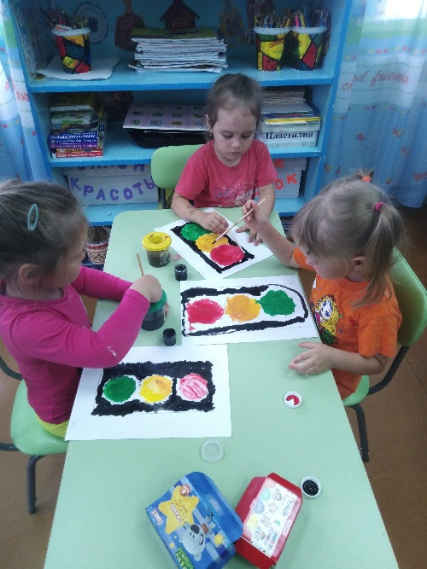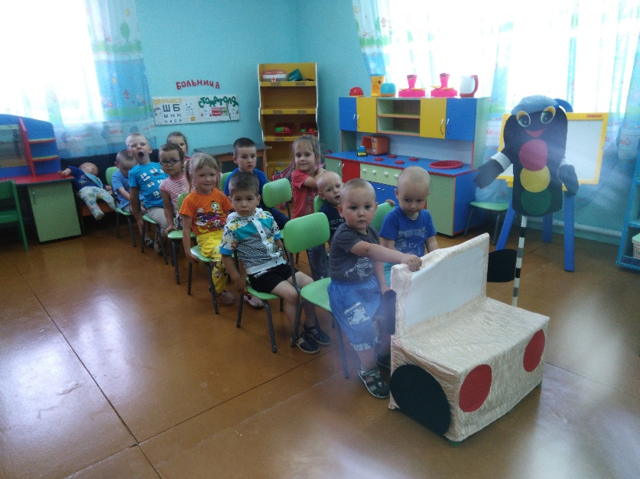

. В ходе этой акции дети посмотрели увлекательные и поучительные мультфильмы на сайте «Сакла» и видио мастер классы.

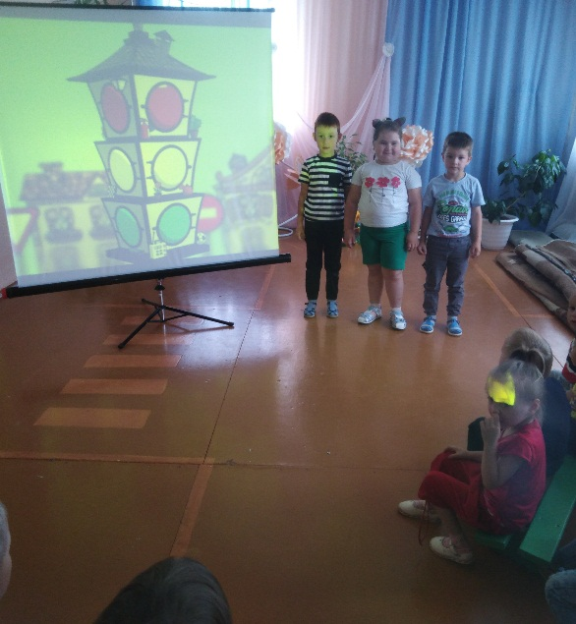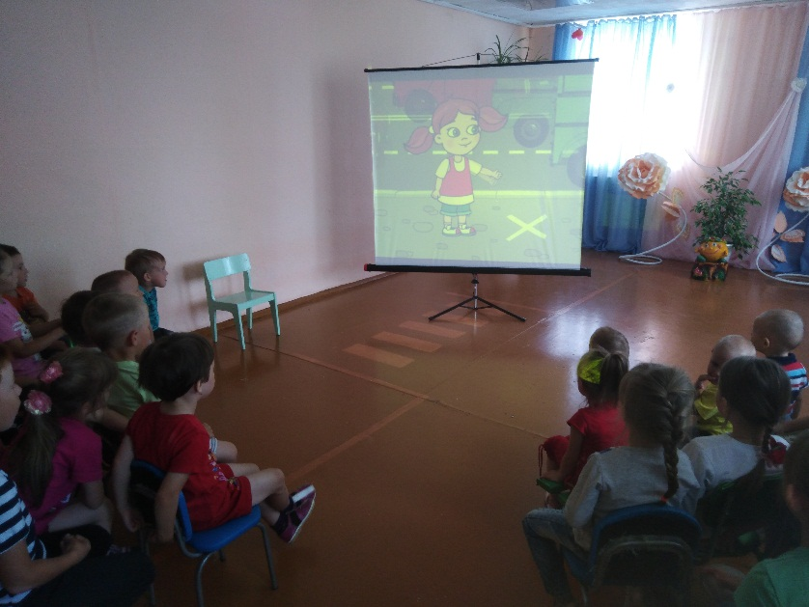

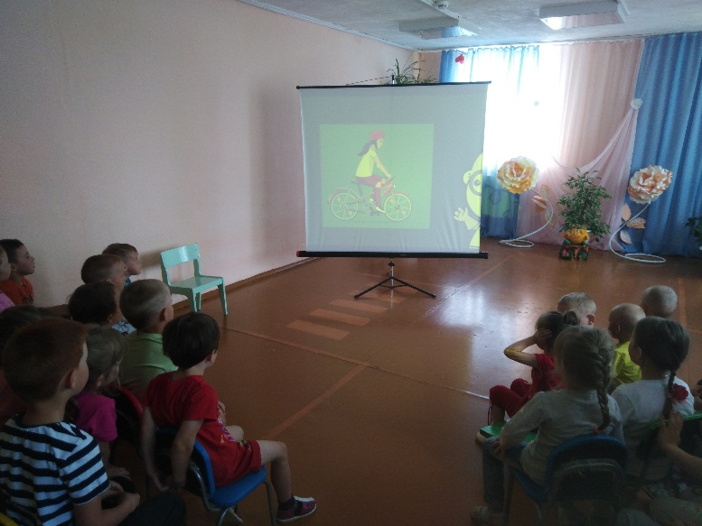

На площадке детского сада МаслаковаС.Ю..провела досуг: «Пешеходы и транспорт» в котором приняли участие обе группы. Через дидактические и словесные игры, различные игровые ситуации, беседы дети закрепили и повторили название знаков, транспортных средств, сигналы светофора, находили безопасный маршрут движения самое главное закрепили, что на дороге играть нельзя.

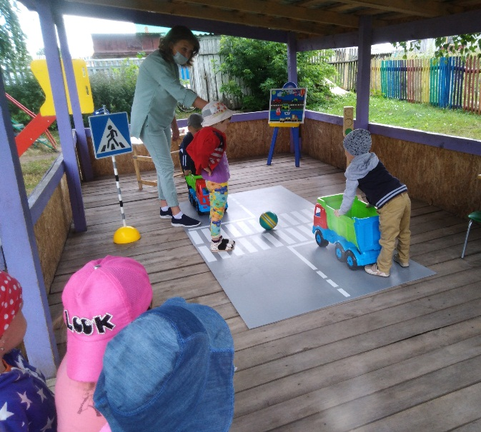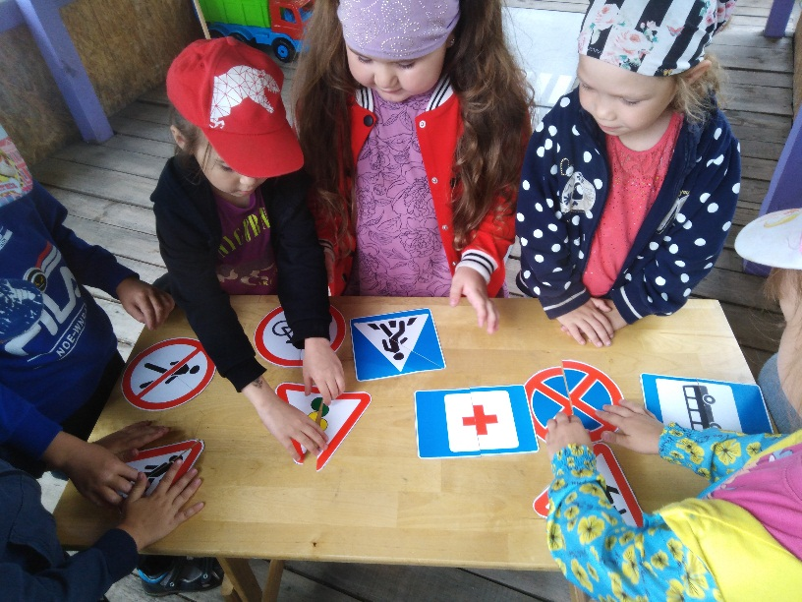

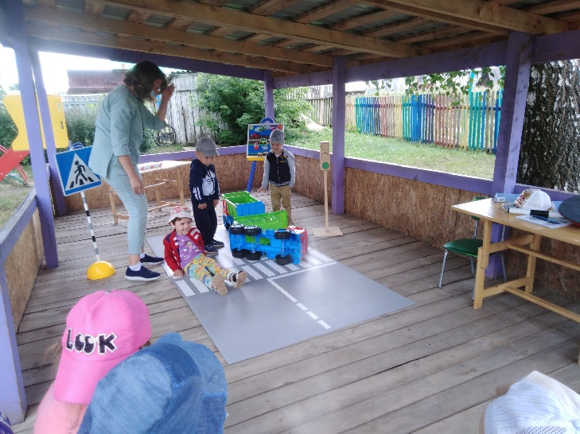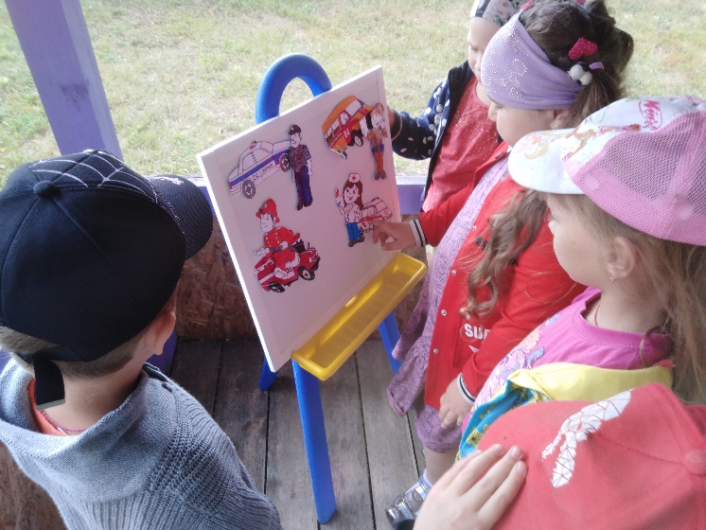
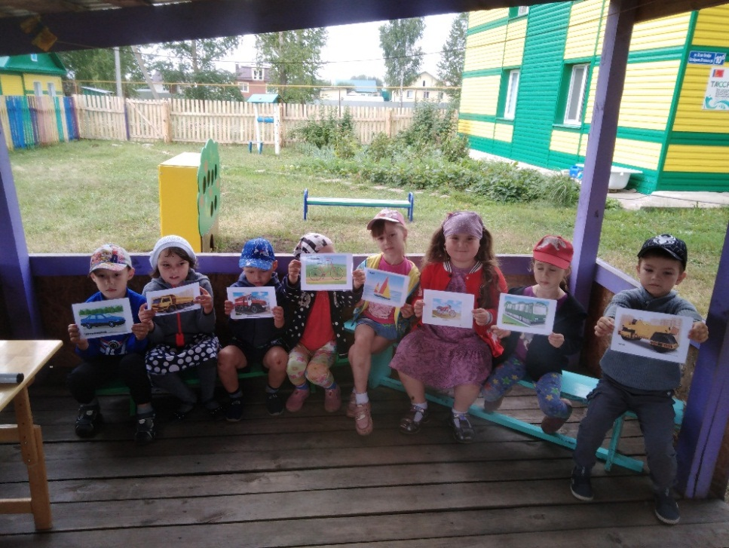
Давайте постараемся сделать всё возможное, чтобы оградить наших детей от несчастных случаев на дорогах
ВМЕСТЕ НАУЧИМ РЕБЁНКА БЕЗОПАСНО ЖИТЬ В ЭТОМ МИРЕ!

